残保金新政！全体企业减半征收

疫情期间，关注国家政策的HR都知道，最近出了很多支持企业复工复产的利好政策，其中像企业社保减免、公积金降比例等，都是值得HR去研究和申请享受的切实减负政策。

对于拥有大量员工的大中型企业来说，在实际的生产经营过程中，有一项费用是令HR比较关注的，那就是残保金的缴纳。

依据《残疾人就业保障金征收使用管理办法》，残保金也叫保障金，即“残疾人就业保障金”。未按“规定比例”安排残疾人就业的“用人单位“，应当缴纳残疾人就业保障金。

以成都市残保金征收办法来看
保证金年缴纳额=（N*1.6%-n)*C

其中：
N=上年用人单位在职职工人数
n=上年用人单位实际安排的残疾人就业人数
C=上年用人单位在职职工年平均工资
1.6%是成都政府规定的安排残疾人就业比例

如果企业员工众多，没有按规定安置残疾人就业的单位，每年的这笔残保金费用，也是十分庞大的。

残保金减负新政

企业每年残保金的支出都是一笔不小的费用，那么受疫情影响，企业本就困难的经营状况，有没有关于残保金减负的政策呢？好消息来了，受疫情影响，部分地区已经开始对残保金实行了减负落地政策，比如厦门市刚出来的这条政策。

厦门市人民政府关于应对新冠肺炎疫情促进企业复工复产八条措施的通知中第二条规定，减收残疾人就业保障金。按规定减半征收2020年企业应缴纳的2019年残疾人就业保障金。（责任单位：市税务局、市残联）

随着厦门市规定的出台，接下来各地区的相关机构，应该也会陆续出台相应政策，综合运用多种减负手段，帮助企业生产回暖。

如果你的企业所在地区没有残保金的减半征收政策，那不要紧，HR可以具体问问当地的相关部门，看看是否有其它的残保金减负政策。因为早在去年年末，国家就已经出台过残保金的优惠政策。至于各地区的政策落地，还要以各地统一安排为准。

我们一起来回顾去年国家早已出台的残保金制度。

残保金总体方案

经国务院同意，国家发展改革委、财政部、民政部、人力资源社会保障部、税务总局、中国残联印发《关于完善残疾人就业保障金制度 更好促进残疾人就业的总体方案》（以下简称《总体方案》）。

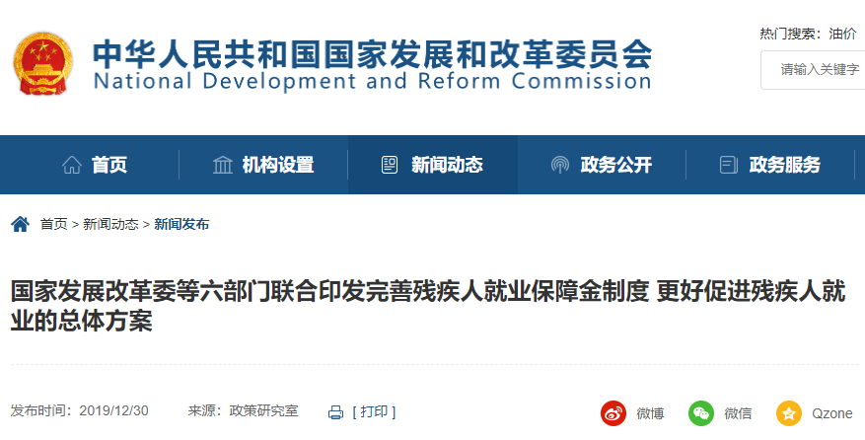

《总体方案》的基本原则

制定《总体方案》过程中，遵循以下基本原则：

一是坚持统筹兼顾。
二是坚持以人为本。
三是坚持多措并举。

聚焦三方面，提出综合性措施

《总体方案》聚焦残保金征收、使用、监督等三方面，提出综合性措施：

一是优化残保金征收，实行分档征收。

用人单位安排残疾人就业比例1%（含）以上但低于本省（区、市）规定比例的，三年内按应缴费额50%征收，1%以下的三年内按应缴费额90%征收；

以成都市标准，举两个例子：

例子一：公司2020年工资总额210万，职工人数31人，四川省要求的残疾人就业安排比例是1.6%，实际公司安排残疾人0人，安置比例小于1%（实际安置比例为0%），那实际我们就只按照应纳费额的90%缴纳，相当于减免了10%的费用。

例子二：公司2020年工资总额710万，职工人数80人，四川省要求的残疾人就业安排比例是1.6%，实际公司安排残疾人1人，安置比例小于1.6%，但是大于1%（实际是1.25%），那实际我们就只按照应纳费额的50%缴纳，相当于减免了50%的费用。

对在职职工总数30人（含）以下的企业，暂免征收残保金；

二是规范残保金使用。

明确残保金优先用于保障就业、加大对用人单位安排残疾人就业的激励力度、支持残疾人自主就业创业、提升职业培训质量等，各地要根据当地保障残疾人就业实际需要合理安排相关支出，不得以收定支。

三是强化残保金监督。

加强残保金和残疾人按比例就业的社会监督、将企业履行义务情况纳入社会信用评价体系，使残保金使用更公开透明，营造促进残疾人就业的良好环境。

这些重点要关注

1）劳务派遣计入用工单位就业人数。

《总体方案》第六条规定：合理认定按比例安排就业形式。探索残疾人按比例就业多种实现形式，为用人单位更好履行法定义务提供更多选择。

用工单位依法以劳务派遣方式接受残疾人在本单位就业的，残疾人联合会（以下简称残联）在审核残疾人就业人数时相应计入并加强动态监控。

2）纳入社会信用评价体系。

《总体方案》第十六条规定：对未按比例安排残疾人就业且拒缴、少缴残保金的用人单位，将其失信行为记入信用记录，纳入全国信用信息共享平台。

3）劳务派遣、经营性人力资源服务机构也纳入支持奖励对象。

《总体方案》第十六条规定：支持就业服务平台发展。充分发挥残疾人就业服务中心、公共就业服务机构、劳务派遣公司、经营性人力资源服务机构在残疾人就业供需对接方面的作用，对推荐残疾人稳定就业一年以上的，按人数给予奖励。

4）残联向劳务派遣、经营性人力资源服务机构开放数据。

《总体方案》第十七条规定：推动信息互通资源共享。省级财政、税务、人力资源社会保障、残联等相关部门和单位建立残疾人就业及残保金信息共享机制。

在保护残疾人隐私的前提下，残联应当向公共就业服务机构、劳务派遣公司、经营性人力资源服务机构和法律援助机构开放与就业相关的残疾人信息数据。

推进残疾人求职信息全省互联互通，并逐步实现全国信息共享。支持残疾人就业创业网络服务平台建设。

5）鼓励签订三方协议，推广商业保险。

《总体方案》第十八条规定：完善残疾人就业服务保障机制。积极发挥残疾人就业服务机构在事前事中事后全流程服务的作用，鼓励企业、残疾人职工、就业服务机构签订三方协议。

大力推广雇主责任险、残疾人意外伤害保险等保险，保费由企业和残疾人合理分担，消除企业和残疾人后顾之忧。

小结

残保金的减负政策，和社保减免、公积金降比例政策一样，对于企业来说都是重要的减负政策，特别是在当下疫情严峻的这段时间，很多企业都需要这种减负政策来帮助渡过难关。HR需要重点对这些政策进行梳理和解读，并且及时跟进学习运用，最好是尽快申请享受，切实帮助企业复工复产。

